PROPOZYCJE ZAJĘĆ DLA DZIECI STARSZYCH-2.06.
Dziś posłuchamy wiersza o przyjacielu oraz poznamy najstarszy kontynent-Afrykę.
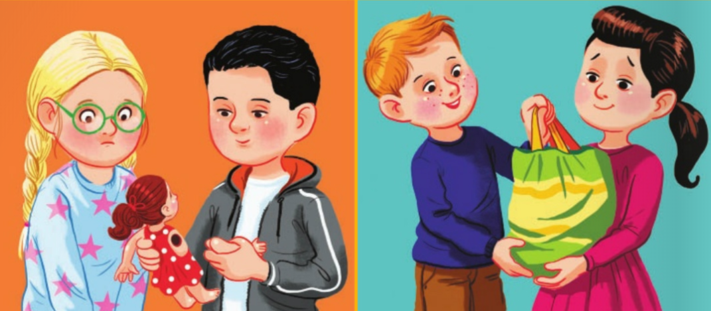
- Słuchanie wiersza B. Szelągowskiej „Mój przyjaciel”
Radość wielka mnie rozpiera,
Gdy mam obok przyjaciela.
On uważnie mnie wysłucha,
Wiem, że mogę mu zaufać.

Jak nikt inny mnie rozśmieszy,
W chwilach smutku mnie pocieszy.
To on zawsze mi doradza
I tajemnic mych nie zdradza.

Bez wahania mi pomoże,
Wtedy, gdy czuję się gorzej.
I niczego się nie boję,
Kiedy obok niego stoję.

Lubię lekcje z nim odrabiać
I świat cały z nim poznawać.
Chętnie wszystkim się z nim dzielę,
Bo jest moim przyjacielem.
Rozmowa:
- Kogo nazywamy przyjacielem?
- Co robi dla nas przyjaciel?
- Co to znaczy, że możemy mu ufać?
- Jak czujemy się przy przyjacielu?
Podawanie cech przyjaciela, np.:
- dba o nas, jest pomocny, mamy do niego zaufanie, jest opiekuńczy, rozbawia nas, daje radość.
2.Poznajemy inne kultury-AFRYKA
Oglądanie mapy Afryki, dziecko zwraca uwagę na kolorystykę mapy.

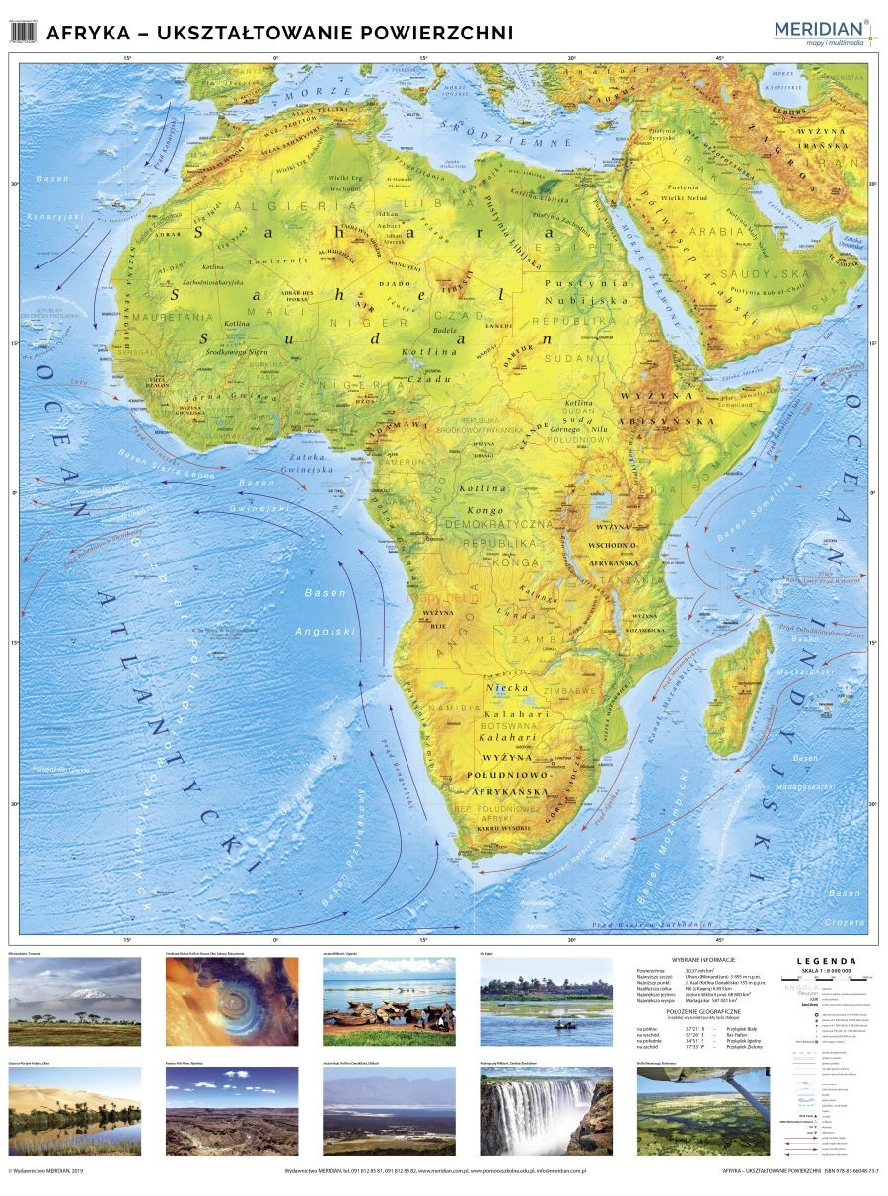

Afrykański kontynent jest najstarszym zamieszkałym obszarem na świecie Afryka jest najbiedniejszym i najsłabiej rozwiniętym kontynentem świata. Mówi się tu w ponad 1000 językach. Jest domem dla niesamowitej dzikiej przyrody i największego ssaka znanego człowiekowi – słonia afrykańskiego. Afryka jest drugim co do wielkości kontynentem na Ziemi, jest również drugim pod względem liczby ludności kontynentem na świecie. Najwięcej ludzi w Afryce posługuje się językiem arabskim.

Zadaniem dziecka jest wyklejenie za pomocą kolorowego papieru konturu mapy Afryki
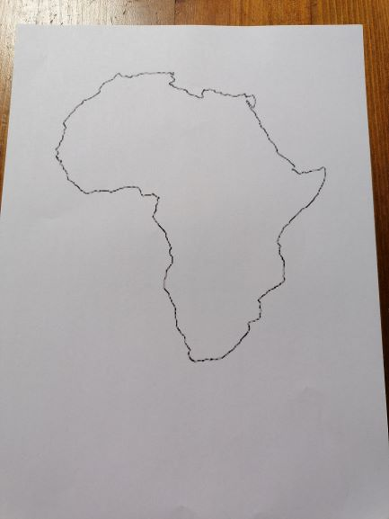
Miłej zabawy!!!

